**Vaginaalinen kohdunpoisto**

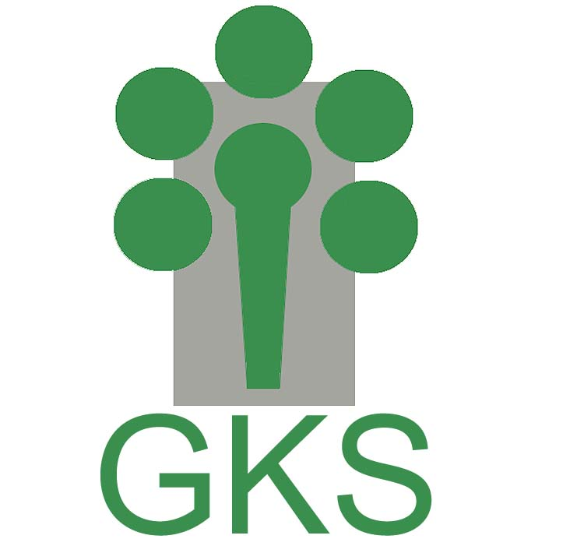**GKS-päivien presymposium 2025**

**Aika:** 24.9.2024 klo 9.00–14.00

**Paikka:** HUS Naistenklinikka, Kellarikerroksen luentotila, Haartmaninkatu 2, 00290 Helsinki.

**Kohderyhmä:** Naistentautien ja synnytysten erikoislääkärit ja erikoistuvat lääkärit sekä muut aiheesta kiinnostuneet.

**Tavoite:** Kurssin jälkeen koulutettavat tuntevat vaginaalisen kohdunpoiston indikaatiot ja leikkaukseen liittyvän anatomian ja leikkaustekniikan.

**Toteutus:** Luento-opetus, interaktiivinen keskustelu sekä live-kirurgian seuraaminen luentosalissa.

**Ohjelma:**

klo 9.00–9.10 Ilmoittautuminen, kahvi ja tervetuloa

klo 9.10–9.30 Anatomia alatiekirurgin silmin

klo 9.30–10.00 Preoperatiivinen arvio ja leikkaustavan valinta

(LH vs VH, VH vs. Manchester)

klo 10.00–10.20 VH-tekniikka

klo 10.20-10.40 Manchester-tekniikka

klo 10.40–12.00 Lounas

klo 12.00–13.00 Live-kirurgia: Laskeutumattoman kohdun vaginaalinen poisto

klo 13.00–13.30 Vinkit kouluttajalle, hands on -harjoitteet alatiekirurgiassa

klo 13.30-14.00 Keskustelua eri leikkaustapojen alueellisesta vaihtelusta ja kustannuksista

Kurssi toteutetaan yhteistyössä Berner Oy:n kanssa. Koulutusta haetaan yliopistojen teoreettiseksi koulutukseksi. Ilmoittautuminen GKS:n kotisivujen kautta